台北市立松山高中94學年度第一學期
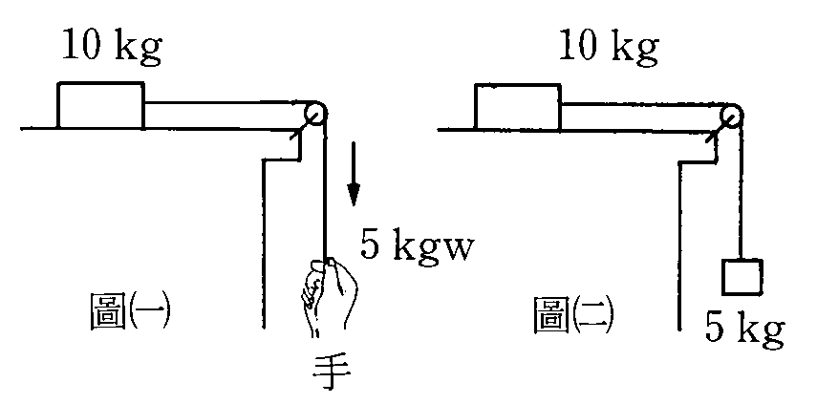
高二期末考物理科試題
一、單一選擇題：每題4分，共60分（答錯導扣題分的1/4）
D1. 附圖(1)與附圖(2)中，物體的加速分別為a₁與a₂，
不計繩重及各項阻力，繩子張力分別為T₁與T₂，則：
(A) a₁＝a₂ (B) a₁＝2a₂ (C) T₁＝T₂ (D) 2 T₁＝3T₂

B2. 一個熱氣球正以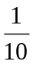g的加速度上升，若拋出總質量的物體，則加速度變成多少？（g為重力加速度） (A)g (B)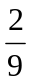g (C)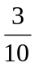g (D)g

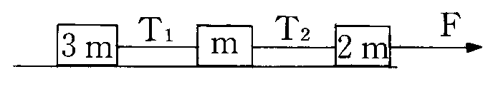
A3. 如右圖，三個質量分別為3m，m，2m的物體置於光滑水平
面 ，今施一水平定力F拉動此連結體，則繩上張力T₁/T₂=？
(A)3/4 (B) 2/3 (C) 3/5 (D)1/2
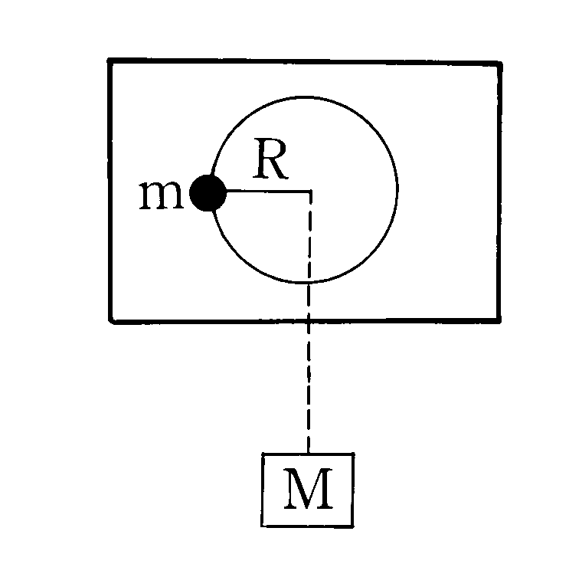
C4.一質量m的乾冰碟置於無摩擦的桌面上，以線繫之，
線跨過桌子中央小洞而與質量為M的重物連接，
今m在桌面上作半徑為R的等速圓周運動，欲使M不致升降，
則m的速率為：
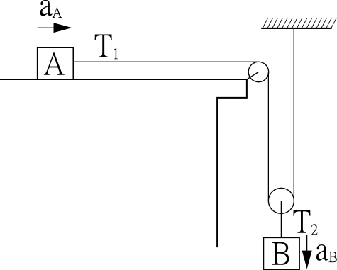
(A) 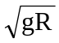 (B)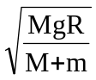 (C) 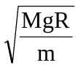 (D) 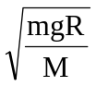
B5.忽略一切摩擦阻力，不計繩及滑輪重，如附圖所示，A的加速度為
4m/s²，B的質量為1公斤，則下列何者不正確？（g＝10 m/s²）
(A) T₁之值為4牛頓 (B) A的質量為0.5公斤
(C) B的加速度大小2m/s² ( D) T₂之值為8牛頓

A6.一條長的彈簧，一端固定，一端繫一質量為m的物體，使之在光滑水平面上作等速率
圓周運時，彈簧總長度為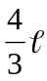，若彈力常數為k，則此物體的速率為多少？
(A)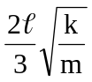 (B)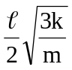 (C)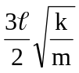 (D)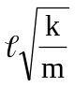

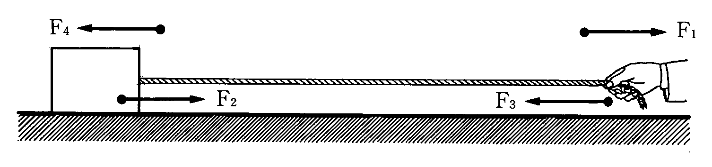
C7. 如附圖所示，F 1為手拉繩子之力，F 2為繩子拉物體之力，F 3為繩子作用於手之力，F 4為物體作用於繩子力。則下列何者不正確？(A)F 1的反作用力為F 3 (B)F 4的反作用力為F 2
(C)繩子若處於靜止平衡，則受F 2與F3兩力而平衡
(D)若繩子質量不可忽略，當繩向右加速運動時，F 1的量值大於F4

C8. 質量為3kg之物體沿著一直線受一變力作用，若其速度自12 m /s增至18m /s，
而作用力自4N均勻增至8N，則力作用之時間為多少秒？
(A) 6 (B) 8 (C) 3 (D) 4
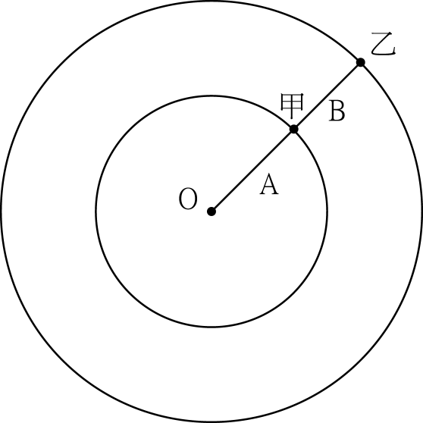
D9. 如圖所示，有甲、乙兩物體質量分別為2 m及m，以相同
長度L的繩A及繩B連結。兩物體均繞著轉軸O，
以等角速度在水平面上旋轉，則繩A及繩B的張力比值為何？
(A) (B) (C) 1 (D) 2

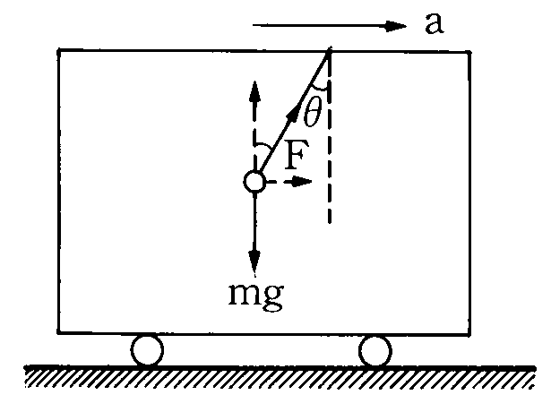
C10. 附圖中，火車箱向右以等加速度a前進，車內有一單擺，
擺錘質量為m，發現擺線與鉛直成θ角，則下列何者不正確？
(A)線張力為mg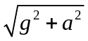 (B)車的加速度大小為gtanθ
（C）擺錘所受合力大小為0 （D）將擺錘質量加大不會影響θ角

C11. 質量為3公斤的物體於12秒的時間內，速度由_{i}＝46＋20公尺/秒變為
_{f}＝10－4公尺/秒，則物體所受的平均力為：
(A)＝－3－2 (B)＝－6－4 (C)－＝－9－6 (D)＝－12－8 牛頓

D12. 作簡諧運動的物體其位置與時間的關係為x＝8cos(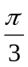t＋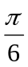)(MKS制)，則由運動開始(t＝0)至端點至少要費時多少秒？ (A) 2.5 (B) 1 (C) 1.5 (D) 2.0 秒

B13.台車重200公斤，在光滑水平路面上以20m/s等速度前進，車上有一人體重50公斤靜立在
車前端，當人由台車前端跑到後端而以相對於台車向後5m/s的水平速度跳離台車後，台車的
末速度量值為？ (A)20 (B)21 (C)15 (D)10 m/s

A14.設計彎道的路面時，會考慮路面傾斜角，下列何者與此無關？
(A)車輛的重量 (B) )車輛的速度 (C)當地的重力加速度 (D) 彎道的道路半徑

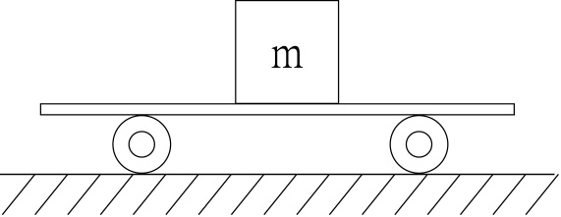
B15. 質量M的台車上放置一口質量m的木箱，兩者之間的靜摩擦係數
為μ，在木箱與台車沒有相對運動的情況下，台車起動的加速度
不得超過何值？（重力加速度為g）
(A)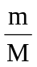μg (B)μg (C)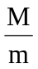μg (D)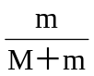μg

二、多重選擇題：每題5分，共25分（答錯導扣題分的1/5）
1.長10m，質量100 Kg的台車，車頭處站立一位60 Kg的人，車尾處站立一位40 Kg的人，
則下列敘述何者正確？
(A) 兩人交換位置後，車的位置向車頭方向移動2m
(B) 兩人交換位置後，60 Kg的人的位置向車尾方向移動9m
(C) 兩人交換位置後，整體（台車＋雙人）的質心位置不變
（D）兩人行至中點，車的位置向車尾方向移動1m
(E) 若60 Kg的人由車頭行至車尾，40 Kg的人仍在車尾，
整體（台車＋雙人）的質心位置向車頭方向移動

BC

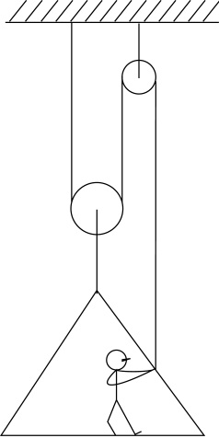
2. 質量m的人站立於質量2 m的平台上，如右圖所示，若不考慮滑輪質量
及任何摩擦阻力，則下列敘述何者正確？（重力加速度為g）
(A)若平台不升不降，則需施力2 mg
(B)若平台以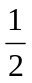g的加速度上升，則人與平台間的作用力大小為零
(C)承(B)，人需施力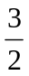mg
(D)若平台以g的加速度下降，則人與平台間的作用力大小為零
(E)承(D)，人需施力mg
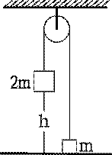
BCDE
3.附圖中質量為m與2m的物體用細繩連接跨過定滑輪，不計任何摩擦力
繩與滑輪的質量。m最初在地面，而2m由距離地面高h處釋放，
則下列敘述何者正確？
(A) 2m在落地前的加速度為g/3
(B) 2m在落地前繩的張力是mg/3
(C)系統質心加速度是g/6
(D) m可達地面的最大高度是4h/3
(E) m由開始向上到最高點作等加速度運動
AD
4. 下列敘述，何者正確？
(A)物體動量的時變率等於物體所受的衝量
(B)質心的運動軌跡與內力無關，只受外力的影響而改變運動狀態
(C)物體所受的衝量方向與物體的速度變化同方向
(D)物體的動量變化方向與速度同向
(E)由質心觀察，不論質心是否受有外力，各質點的動量和為零
ABCE
5. 某物體作簡諧運動，若其位置與時間的關係為x=8cos（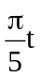）公分，式中t以秒計，則：
(A)振幅為16公分
(B)週期為10秒
(C)最大速率為1.6公分/秒
(D)最大加速度為0.16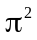公分/秒²
(E)距平衡點4公分時速率為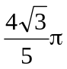公分/秒
BCDE
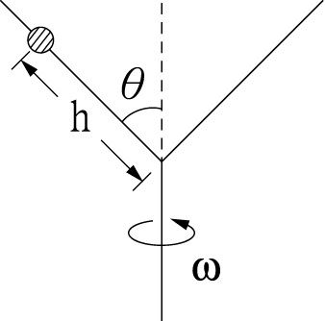
三、計算題：共15分
1. 有一質量為m之小珠，串於Y形桿上，如圖所示，該Y形桿繞鉛直軸旋轉，
使小珠維持於一固定長度h處。若小珠與Y形桿間無摩擦，則
Y形桿旋轉時
（1）m所受的合力為？（2分）
（2）m的角速率ω為何？（3分）
（1）mg（cotθ）（2分）
（2）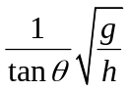（3分）

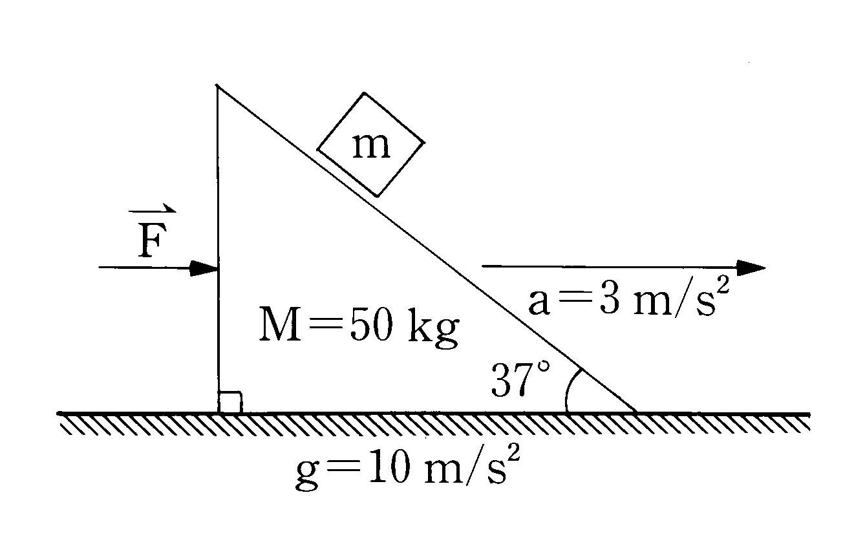
2. 質量m＝10仟克的塊狀物體置於斜角為53⁰°的三角形木塊M上，
三角形木塊以3.0米/秒²的加速度向右運動，如右圖所示。欲使物
體不沿斜面滑動，且設g＝10米/秒²，試求：
（1）此系統（M＋m）所受的合力為多少牛頓？（2分）
（2）m所受的正向力為多少牛頓？（3分）
（3）m所受的摩擦力為多少牛頓？（3分）
（4）物體與斜面間之最小靜摩擦係數μ_{s}為多少？（2分）
（1）180牛頓（2分）
（2）84牛頓（3分）
（3）64牛頓（3分）
（4）16/21（2分）

